线程与线程池

1.1线程的调度
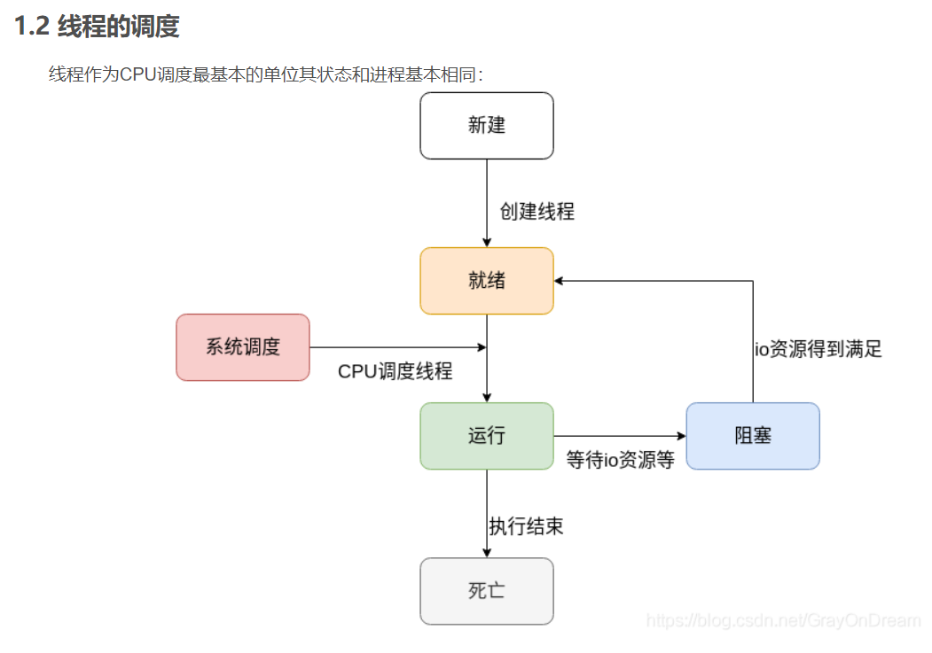
- 新建状态：当线程被创建到开始执行任务之间的状态，一般对应的是线程对象被创建到执行start结构之间的过程；
- 就绪状态：线程开始执行之后，只是表明线程准备好执行，需要CPU调度进行执行；
- 运行状态：CPU调度线程后，线程就开始运行
- 阻塞状态：线程因为等待其他事件触发或者等待资源而发生阻塞，一般分为：
等待阻塞：线程执行了wait；
同步阻塞：因为同步锁获取失败，而进入阻塞；
其他阻塞：因等待获取IO资源而阻塞或者线程调用了sleep；
- 死亡状态：线程任务执行完成，可以被销毁

1.2线程调度算法
- 先来先服务(FCFS)算法；
- 时间片轮转调度算法；
- 短作业优先算法；
- 最短剩余时间优先算法；
- 高响应比优先算法；
- 优先级调度算法；
- 多级反馈队列调度算法；

